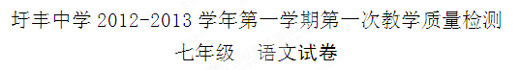
2012.10.15
（考试时间：100分钟 试卷总分：150分 ）
一、积累·运用（35分）
1. 请根据拼音写出汉字。（5分）
bì xiánɡ juān qiónɡ huánɡ
（ ）益 安（ ） （ ）刻 （ ）隆 （ ）惑
2. 下列词语中共有四个错别字，找出来并改正。（8分）
腼腆 梦幻 暇疵 相题并论 白驹过隙
班驳 铭刻 安恬 谈笑风生 锱珠必较
错别字
订 正
3. 在下列各小题的横线上，写出相应的诗文名句或作品作家。（10分）
（1 东风不与周郎便，______________________。 （ ________ 《赤壁》 ）
（2）谁道人生无再少？________________ ，_________________。（苏轼 《___________》）
（3）舟已行矣，而剑不行，______________，______________ ？（《刻舟求剑》）
（4）成功的花， ！ （ 冰心《成功的花》）
（5）_____________________ ，万紫千红总是春。 （ 朱熹《春日》）
（6）_____________________ ，一行白鹭上青天。 （ 杜甫《绝句》）
4. 仿照例句，再写一个比喻句：（2分）
例句：语文是滋味甘醇的美酒，让人回味无穷。
仿写：语文是_________________________，________________________ 。
5．划线处有三处表达错误，找出来，把修改方法写在横线上。（6分）
①流行性传染病一旦如果在学校流行，将严重损害广大学生的身体健康，②扰乱正常的学习和生活秩序，给社会的稳定带来较大影响，③对此，我校领导高度重视，号召全体师生和共青团员统一思想、科学防范，④从培育良好的卫生习惯入手，切实做到科学防治。
第______处 改为___________________________________________________第______处 改为___________________________________________________
第______处 改为___________________________________________________
6. 班级组织开展“我爱文学”主题活动，要求每位同学编一份“小小文学手抄报”。请你为小报起一个有文学色彩的名称，并设计三个栏目拟定栏目名称。（4分）
小报名称：
栏目名称：
二、理解·感悟（55分）
（一）阅读古诗《次北固山下》，完成下列题目。（6分）
次北固山下 王湾
客路青山下，行舟绿水前。潮平两岸阔，风正一帆悬。
海日生残夜，江春入旧年。乡书何处达，归雁洛阳边。
7.“海日生残夜，江春入旧年”历来脍炙人口，被誉为“妙绝千古”。请作赏析。（3分）
__________________________________________________________________________________________________________________________________________
8.这首诗表达了诗人怎样的思想感情？（3分）
_____________________________________________________________________ （二）阅读《幼时记趣》，完成10--16题。（20分）
余忆童稚时，能张目对日，明察秋毫。见藐小微物，必细察其纹理。故时有物外之趣。
夏蚊成雷，私拟作群鹤舞空。心之所向，则或千或百果然鹤也。昂首观之，项为之强。又留蚊于素帐中，徐喷以烟，使其冲烟飞鸣，作青云白鹤观，果如鹤唳云端，怡然称快。
于土墙凹凸处，花台小草丛杂处，常蹲其身，使与台齐，定目细视。以丛草为林，以虫蚁为兽，以土砾凸者为邱，凹者为壑，神游其中，怡然自得。
一日，见二虫斗草间，观之正浓，忽有庞然大物，拔山倒树而来，盖一癞蛤蟆也。舌一吐而二虫尽为所吞。余年幼，方出神，不觉呀然惊恐；神定，捉蛤蟆，鞭数十，驱之别院。

9．给加点字注音。(3分)
① 鹤唳云端（ ） ② 凹者为壑（ ） ③童稚（ ）
10．选出下列各句中 “之”的用法或词义与其它项不同的一项 （ ）(2分)
A、故时有物外之趣 B、观之正浓
C、鞭数十，驱之别院 D、昂首观之
11．解释下列加点的字。（4分）
（1）项为之强（ ） （2）以土砾凸者为邱（ ）
（3）徐喷以烟（ ） （4）捉蛤蟆，鞭数十（ ）
12.用“/”标出两处朗读停顿。（2分）
则 或 千 或 百 果 然 鹤 也。
13．翻译下列句子。(3分)
夏蚊成雷，私拟作群鹤舞空。
译句:_______________________________________________________________
_____________________________________________________________________
14．课文写了许多有趣的事情，请依次概括三件在下面横线上。（3分）
① ② ③____________________
15．说说作者幼时为什么会获得“物外之趣”？ (3分)
___________________________________________________________
（三）阅读《十三岁的际遇》片段，完成16—19题。（12分）
才进校门，高年级同学就带着我们参观北大图书馆。当时，好像还看了一个介绍图书馆的纪录片。入学之初那句颇为雄壮的誓言——“我不仅为北大感到骄傲，也要让北大为我感到自豪”——在图书馆大楼的映衬下骤然显得苍白无力。我紧闭着嘴，心头涌起一种近乎绝望的感觉：400万册图书！实在难以想像。而其中我所读过的，大概连这个数目字的最小的零头都不到吧！不知怎么，我回忆起了1983年在青岛过夏令营时发生的一件事情：记得那时灯已熄了，我们在黑暗里躺在床上，随意聊着天儿。我和领队的那个女老师正说得津津有味，我上铺的女孩却忽然哭了起来。我们惊讶地问她怎么了，她呜咽着答道：“你们知道得那么多，可我什么也不懂……”如今，我和女老师的谈话早忘得一干二净了，可那女孩子的呜咽反倒长久而清晰地留存在心中。当我随着面孔尚未记熟的新同学一起走出图书馆的时候，我似乎刚刚理解了那因为自己的无知而抽泣的女孩……

16.用简洁的语言概括选段的内容。（3分）
_________________________________________________________________
17. “我不仅为北大感到骄傲，也要让北大为我感到自豪”有什么含义？（3分）
__________________________________________________________________________________________________________________________________
18.作者为什么感觉自己的誓言在“图书馆大楼的映衬下骤然显得苍白无力”？（3分）
__________________________________________________________________________________________________________________________________
19.联系上下文来看，作者记叙这段往事有什么作用？（3分）
________________________________________________________________________________________________________________________________
（四）阅读《面试》，完成20-24题。（17分）
①雅安公司的人事部经理戴维先生告诉我，面试将要由贝克先生主持，在10个人中选择一名。
②贝克先生是全球闻名的大企业家，从一个报童到美国最大的广告代理公司——雅安公司的董事长、总经理，他的经历充满了传奇色彩。并且，他的年龄也不大，只有40岁上下。
③我听到这个消息，非常紧张，一连几天，从英语口语、广告业务及穿戴方面都做了精心准备，以便顺利“推销自己”。
④单独面试。我一走进小会客厅，坐在正中沙发的一位老外便站了起来，我认为他就是贝克先生。
⑤“是你！你是…” 贝克先生一下就说出了我的名字，并且快步走到我面前，紧紧握住了我的手。
⑥“原来是你！我找你找了很长时间了。” 贝克先生一脸的惊喜，激动地转过身对在座的另外几位老外嚷道：“先生们，向你们介绍一下，这位就是救我女儿的那位年轻人。”
⑦我的心狂跳起来，还没容我说话，贝克先生把我拉到他身边的沙发上坐下来，说道：“我划船技术太差了，把女儿掉进了昆明湖中，要不是这位年轻人就麻烦了。真抱歉，当时我只顾看女儿了，也没来得及向你道谢。”
⑧我竭力抑制住心跳，抿抿发干的双唇，说道：“很抱歉，我以前从未见过您，也没救过您女儿。”
⑨贝克先生又一把拉住我：“你忘记啦？4月2日，昆明湖公园……肯定是你！我记得你脸上有块痣。年轻人，你骗不了我的。”贝克先生一脸的得意。
⑩我说得很坚决，贝克先生一时愣住了。忽然，他又笑了：“年轻人，我很欣赏你的诚实，我决定，免试了。”
几天后，我幸运地成了雅安公司的职员，有一次，同戴维先生闲聊，我问戴维：“救贝克先生女儿的那位年轻人找到了吗？”
“贝克先生的女儿？”戴维先生一时没反应过来．接着他大笑起来：“他女儿？有7个人因为他女儿被淘汰了。其实，贝克先生根本没女儿。”

20．第⑦节中，“我的心”为什么会狂跳起来？第⑧节中，“我”为什么又“竭力抑制住心跳”？（4分）
____________________________________________________________
21．第⑨节中，当“我”否认曾经救过贝克先生的女儿时，贝克生生为什么又特别强调“肯定是你！”“你骗不了我的”？（3分）
____________________________________________________________
22．第⑩节中，贝克先生说：“我决定，免试了。”贝克先生真的没有对“我”进行“考试”吗？从上下文看，只要你“拥有”什么，就可以通过他的考试？（3分）
___________________________________________________________
23．文中加波浪线的部分描写了贝克先生的___________、_____________。这些描写表明了贝克先生 ，贝克先生这样做的目的是 。（4分）
24．从全文看，贝克先生之所以能够从报童到美国最大的广告代理公司董事长，一个很重要的因素是贝克先生 。（3分）
三、表达·交流（60分）
请以“上了中学以后”为题，把你上中学后最深切的感受写成一篇短文。
要求：①文体不限，诗歌除外；②写真事，诉真情；③字迹工整，不少于500字。
________________________________

灌云县圩丰中学2012-2013学年度第一学期阶段检测
七年级语文试题答案
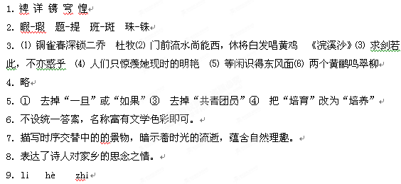10. A
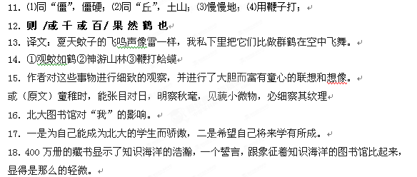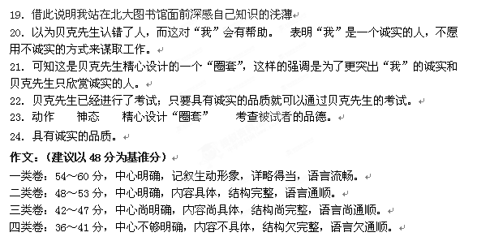五类卷：35分以下，无明确中心和具体内容，结构混乱，文理不通。

